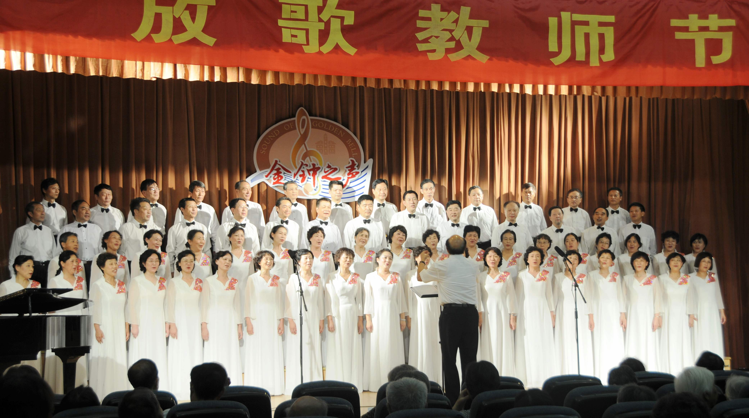
放歌教师节
金中校友会
10月9日下午，金陵中学全体退离休老师回到学校，参加“放歌教师节”大会，欢庆自己的节日——我国第26个教师节。
大会由校工会主席、特级教师朱建廉老师主持。邹正校长代表学校向全体退离休老师表示节日的祝贺，向一贯关心学校工作的退离休老师汇报了学校的近况和发展，祝老教师们身体健康，家庭幸福！
金中老三届校友合唱团的校友们也相聚母校，向老教师汇报演出。老三届校友合唱团在母校的关怀和支持下，在指挥王亚伦老师和钢琴伴奏张中谚老师的悉心指导下，建团不到两年，就参加了第七届金陵合唱节和第十届夕阳红歌会的比赛，“好评如潮，名次靠前”，获得了良好的社会声誉，在南京市业余合唱界崭露头角，百年名校素质教育的优良传统，在他们身上得到传承和弘扬。今天他们要为为教育事业无私奉献的老师放歌，用他们真情的歌声献上学生对老师的挚爱，献上衷心的祝福。演出前校友们高喊着 “老师，节日快乐”进场，给每一位退休老教师献上了鲜花。他们说：没有老师无私的教诲，我们的成长、进步将无从谈起。在我们坎坷、奋斗的人生旅途中，老师是我们一生的精神富矿，无论是春夏秋冬，老师，我想你。
1966届校友、合唱团团长郝家庆介绍说，每到教师节，很多学校的庆祝活动都是围绕在校老师展开，关注退休教师的不多。随着岁月流逝，我们在慢慢变老，但我们对母校的眷念、对老师的牵挂与日俱增。校友们就是想通过汇报演出，为教过他们的那些退休教师庆祝教师节，并表达对老师的感激之情。为此，金中老三届校友合唱团怀着感恩的心情，冒着酷暑，克服很多困难，赶排了不同声乐组合的演唱节目向老师们汇报。为了达到理想的演出效果，校友们还自费租来了音响；节目主持人、1968届校友顾琳琳不顾自己重病在身，坚持参加演出，下了舞台，她才立即不留遗憾地住进医院；1967届校友陈沪的老公公当天上午不幸去世，陈沪在丈夫的支持下，强忍悲痛完成了演出任务，为感恩老师，也是告慰同是老师的亲人。
合唱团的校友们在近一个小时的演出里，先后用合唱、独唱、小合唱、二重唱等多种形式，演唱了《老师，我想你》、《那时候》、《红梅花儿开》、《多情的土地》等10多首歌曲。刚组建的舞蹈队校友也带来了她们赶排的舞蹈节目。台下白发苍苍的老师们望着台上两鬓斑白、情绪饱满的老三届校友们，百感交集，欣赏着当年的学生满怀深情的表演，有的老师流下激动的泪水，他们被学生们的深情所打动，为学生们还像当年在母校学习时那样的执着和努力而感动，为学生们的演唱水平显著提高而高兴。最后，演出在全场师生同声高唱《歌唱祖国》的歌声中结束。
一阵又一阵的热烈掌声，是老教师们对这场特别的演出的肯定和赞赏，也是为离校四十多年的学生的表现而骄傲。正像大会主持人朱建廉老师总结的那样：我们感谢你们，感谢你们为老师献上这场精彩的演出；你们的激情，你们优美的歌声，展示了金中校友良好的素质，我们为你们骄傲，为你们自豪！今日金中以你们为荣！

